Komunikát s didaktickým potenciálem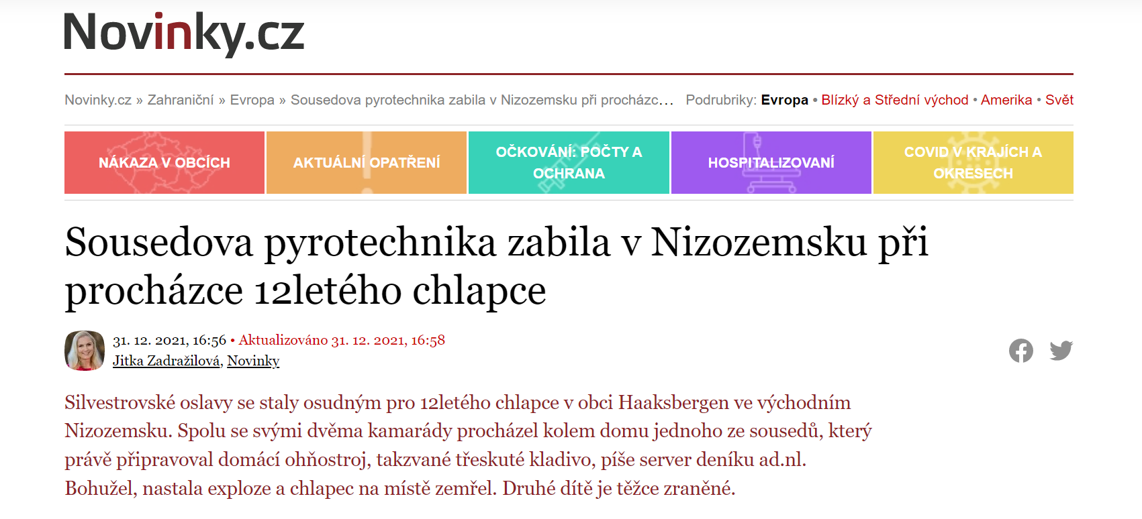Pro koho: 8.-9. třída
Didaktický potenciál textu:Jedná se o článek z internetového serveru, pomocí něhož bych chtěla upozornit studenty na důležitost správného slovosledu.
Možné směřování:
- Vyzvat žáky, aby si pečlivě přečetli titulek článku.
- Zeptat se, zda se jim na něm nezdá něco divného.
- Dát žákům za úkol přepsat titulek tak, aby dával větší smysl.

https://www.novinky.cz/zahranicni/evropa/clanek/silvestrovska-pyrotechnika-zabila-v-nizozemsku-12leteho-chlapce-40382617?fbclid=IwAR2Mb3zbpoCZMOyrWo0aCBGK2FjmMNPCiCy7sIvDwlHfkXyjqQah9kZkiQQ

